Welche Bezahlmethoden verwendet ihr?

Mit Geld bezahlen

- Welche Bezahlmethoden gibt es?
- Finde alle Bezahlmethoden, die sich im Wordsearch verbergen. Suche in alle Richtungen:
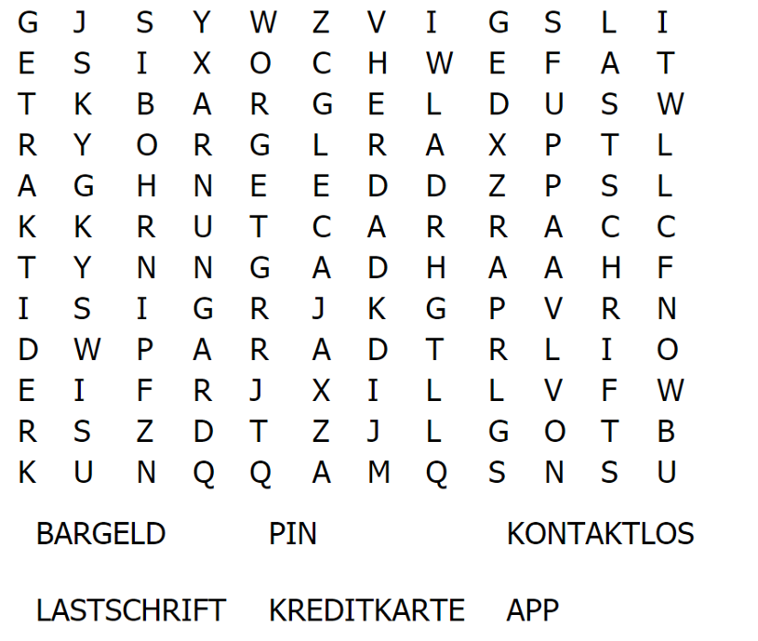

- Vergleiche mit einem/r PartnerIn und formuliert Definitionen für die einzelnen Bezahlmethoden.

________________________________________________________________________________________________________________________________________________________________________________________________________________________________________________________________________________________________________________________________________________________________________________________________________________________________________________________________________________________________________________________________________________________________________________________________________________________________________

- Entwerft und führt eine Umfrage an eurer Schule zu den einzelnen Bezahlmethoden durch.
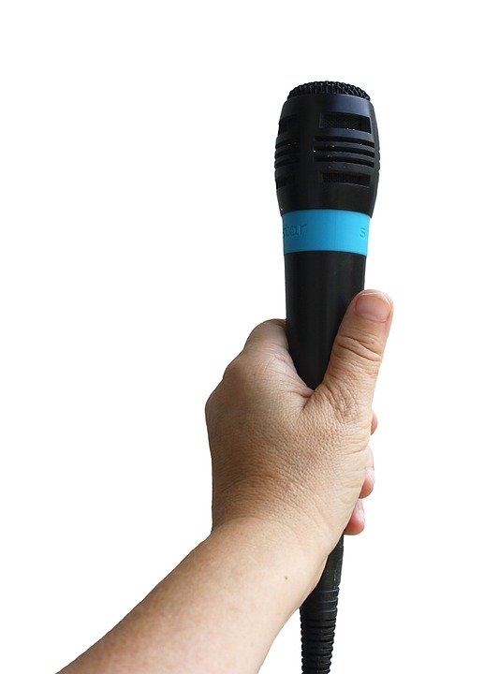
- Stellt in Kleingruppen mit drei bis vier SchülerInnen einen Fragebogen mit sechs bis acht Fragen zusammen, mit denen ihr das Bezahlverhalten erheben könnt. Tipps:
  - Achtet darauf, dass die Fragen eindeutig und verständlich sind. Das könnt ihr am besten überprüfen, indem ihr sie zwei oder drei Personen vorlest und diese bittet, euch zu erklären, was sie darunter verstehen.
  - Ihr könnt zwischen offenen und geschlossenen Fragen wählen. Bei geschlossenen Fragen sind die Antworten vorgegeben z.B. Besitzt du eine Kreditkarte? Antwortmöglichkeiten z.B. Ja/ Nein/ Weiß ich nicht. Bei offenen Fragen gebt ihr keine Antwortmöglichkeiten vor z.B. bei der Frage: Warum nutzt du xy? Dadurch können die Menschen freier antworten, es ist jedoch schwerer, die Antworten zu vergleichen und auszuwerten. Wenn ihr zum ersten Mal eine Umfrage erstellt, solltet ihr überwiegend/nur geschlossene Antworten wählen.
steinchen - pixabay
  - Ihr könnt (zusätzlich) so genannte statistische Fragen z.B. nach Geschlecht oder Alter erheben. Dadurch könnt ihr z.B. herausfinden, ob jüngere oder ältere MitschülerInnen unterschiedliche Bezahlmethoden nutzen.
  - Natürlich könnt ihr auch elektronische Umfragetools nutzen z.B. Microsoft Forms.

- Führt anhand des Fragenkatalogs eine Umfrage in eurer Schule durch.
  - Bereitet entweder genügend Fragebögen vor, die die Befragten selbst ausfüllen können (vergesst auch Stifte nicht) oder führt die Umfrage mündlich durch. Dann ist es sinnvoll, ein Aufnahmegerät, ggf. Handy, falls dies von eurer Lehrkraft erlaubt wird, mitzunehmen, um vor allem bei offenen Fragen die Antworten genau zu erfassen.
  - Befragt mindestens zehn Personen, am besten aus unterschiedlichen Klassen.
  - Sichert den Befragten Anonymität und einen seriösen Umgang mit ihren Daten zu.

- Wertet eure Ergebnisse anschließend aus und überlegt euch eine geeignete Methode, um sie vorzustellen. Dafür könnt ihr beispielsweise auch Excel verwenden.

- Zusatzaufgabe: Diskutiert anschließend im Plenum, welche Fragen besonders „gut“ waren, also verständlich und eindeutig, und bei welchen die Befragten Schwierigkeiten hatten. Formuliert die weniger gelungenen Fragen nochmals um.

